杭州滨江世融艾美酒店-实习生招聘简章
美国万豪国际集团( Marriott International, Inc.) 旗下

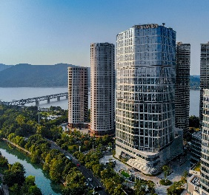
杭州滨江世融艾美酒店由世界闻名的美国万豪国际集团管理。坐落于钱塘江畔的杭州滨江世融艾美酒店位于杭州市滨江区，地理位置优越，交通便利，距离杭州火车站25分钟车程，而距离杭州萧山国际机场和杭州火车东站仅需40分钟车程。宾客从酒店出发可轻松抵达当地著名旅游文化景点，如西湖、灵隐寺、六和塔、龙井村等，酒店周边还有便利的缤谷商业广场。酒店以“无尽的画布”为灵感，以当代设计演绎经典的江南园林，强调人、艺术与自然的平衡，启发宾客对于杭州意境的无限想象。酒店拥有199间充满设计感的客房，为商务和旅游休闲的宾客提供舒适的住宿环境和目的地探索体验。

现诚邀有志于酒店业的人才加入我们的团队，我们将为您提供有竞争力的薪资、完善的福利和系统的培训与职业规划！
实习生招聘岗位：
餐饮部： 实习生
前厅部： 实习生
其他各部门：实习生（视具体情况而定）
实习津贴：2K-3K
岗位要求：热爱酒店行业，良好的形象气质，较强的服务意识，良好的英语沟通能力，熟练掌握办公软件，较强的文字处理能力。

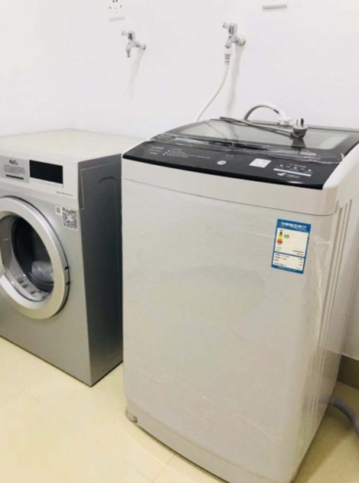
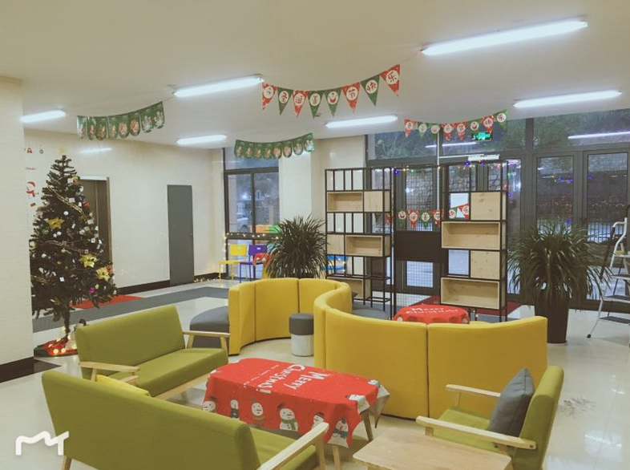
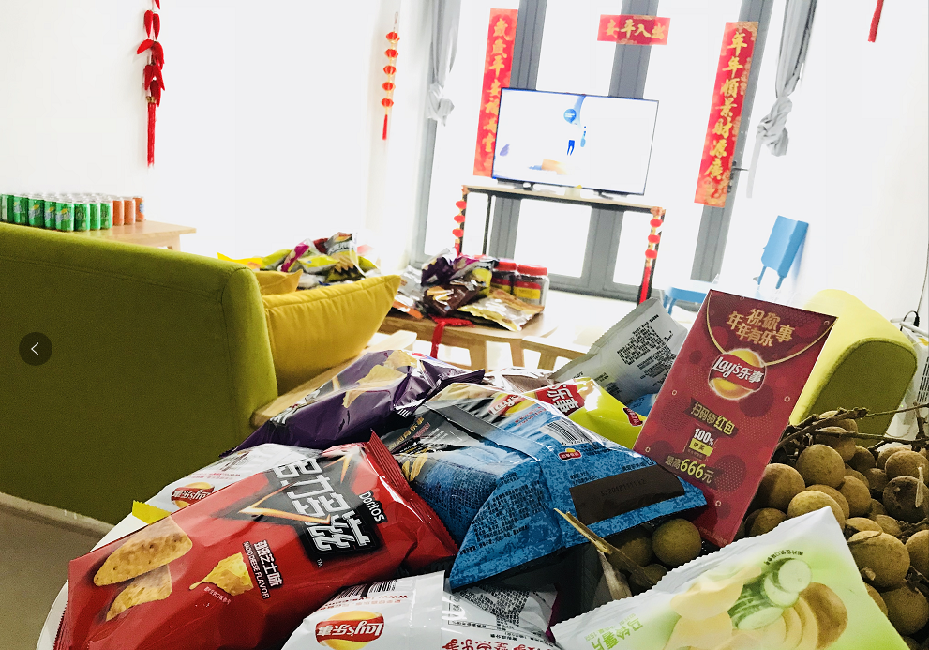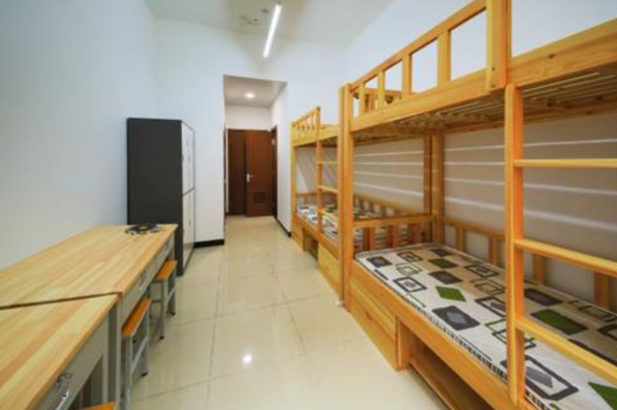

酒店地址：中国浙江省杭州市滨江区江南大道4756号
联系电话：0571 – 81722915 / 13777874291
联系人: 夏林丽
联系邮箱：amy.xia2@marriott.com
福利待遇
- 住宿：员工宿舍提供免费住宿（提供班车接送）
- 用餐：员工餐厅提供免费用餐
- 工作时间：每周双休，工作8小时，国定节假日加班三倍工资
- 社会保险：为每位实习生购买雇主责任险，保障实习生的工作安全
- 费用报销：报销学校往返杭州的高铁车费及健康证费用
实习期内，通过积极参与每项培训课程与酒店活动，将有机会进一步走进万豪，感受酒店的企业文化与氛围，掌握酒店和岗位相应知识要求，更深刻地进行个人社会角色的转变，逐渐蜕变，向着下一阶段的成长目标迈进。

